ANEXO 1

INSTALACIÓN DE LA BASE DE DATOS EN SQL SERVER 2000

Notas de instalación de una intranet
Existen dos formas de instalar la base de datos con SQL Server 2000 con el Backup de la base de datos o con el Script SQL de la base de datos.
La instalación de la base de datos y del sistema sobre Internet es específica de cada Hosting.

Backup de la base de datos
Los siguientes pasos requieren que se copie el archivo tesis.bak al directorio de backups del SQL Server que por defecto es C:\Archivos de programa\Microsoft SQL Server\MSSQL\BACKUP.
- Iniciar el Administrador Corporativo de SQL Server
- Revisar la conexión con el servidor local
- Crear una base de datos nueva haciendo clic derecho sobre la opción

Base de datos
A continuación aparecerá el siguiente cuadro de diálogo, escriba un nombre para la base de datos que va a restaurar.
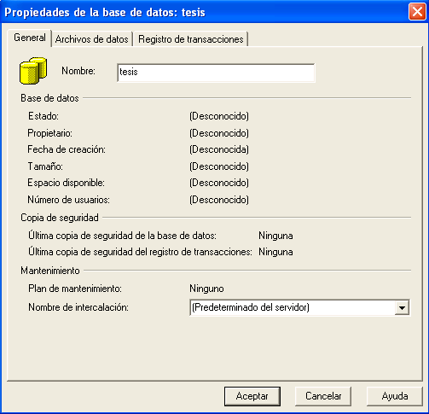

- Luego de crear la base de datos y tenerla vacía, hacemos clic derecho con el Mouse sobre la base de datos nueva y escogemos la opción Todas las tareas - Restaurar base de datos..
- Luego aparecerá un cuadro de dialogo como el mostrado a continuación, en el cual tendremos que señalar la opción de Restaurar desde dispositivo. En la opción restaurar conjunto de copia escogemos Bases de datos completa.
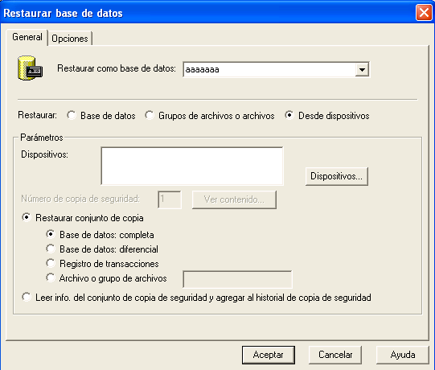

- Luego hacemos click sobre el botón de Dispositivos y aparecerá el siguiente cuadro de diálogo:
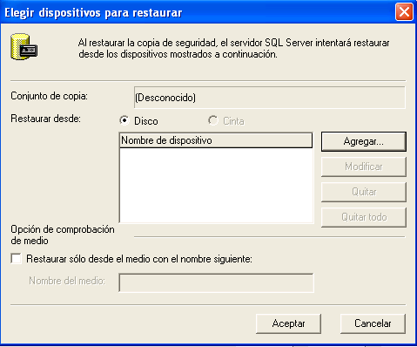
- En este cuadro de diálogo hacemos clic sobre el botón Agregar y aparecerá el siguiente cuadro:

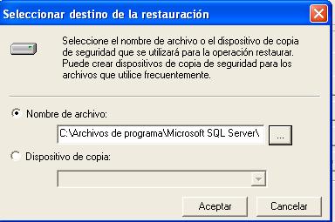

- Luego seleccionamos nuestra copia que pusimos en la carpeta BACKUP, haciendo click en el botón de explorador (…) y podremos visualizar nuestra copia de la siguiente manera:

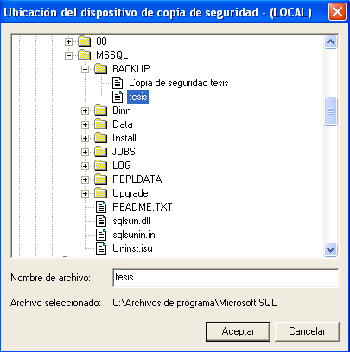

- Finalmente ponemos Aceptar en todas los siguientes cuadros de diálogo y listo.

Script SQL de la Base de Datos
- Pulsar el botón derecho del mouse en la sección de base de datos del Administrador Corporativo y seleccione la opción Nueva base de datos...

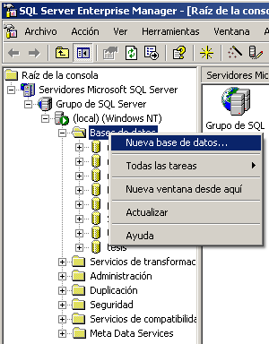

- En el cuadro siguiente dialogo coloque el nombre de la base de datos tesis pulse el botón OK del cuadro de dialogo y se creará una base de datos en blanco (sin datos).

- Luego en el menú Herramientas seleccione Analizador de Consultas SQL.

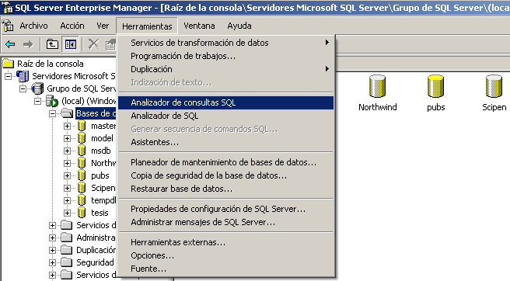

- Aparecerá la ventana del Analizador de Consultas SQL seleccione el menú Archivo seleccione la opción Abrir. Abra el archivo tesis.sql

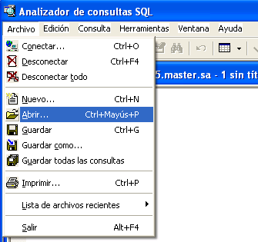

- Seleccione la base de datos creada anteriormente

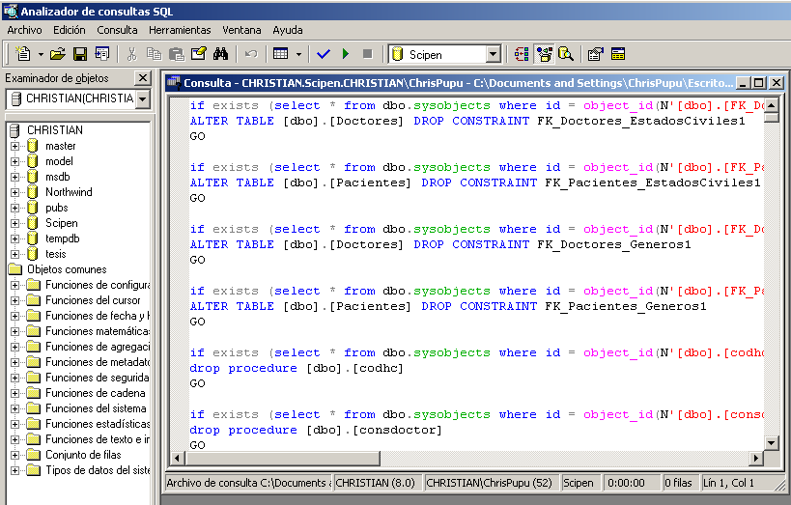
tesis

- Seleccione del menú Query la opción Execute o pulse F5.

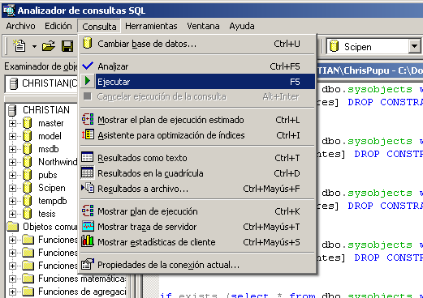

Esto creará la estructura de las tablas dentro de la base de datos.

INSTALACIÓN DE LAS PAGINAS ASP EN EL IIS 5.0 EN WINDOWS XP (PUBLICACIÓN DEL SITIO)

Después de la instalación de la base de datos se deben publicar las páginas de servidor activo (o páginas ASP) en la Intranet. Solo debe copiar los archivos que se encuentran en el CD de instalación bajo el directorio al directorio en el Server c:\inetpub\wwwroot. Cabe recalcar que se pueden crear subdirectorios dentro de c:\inetpub\wwwroot y crear un directorio virtual para un acceso directo al sito. Véase ayuda del IIS 5.0 en windows xp.

INSTALACIÓN DEL ARCHIVO DOTNETCHARTING PARA GRÁFICOS ESTADISTICOS EN PÁGINAS ASP
Para la realización de los gráficos estadísticos se tuvo que instalar los programas: Microsoft.NET.Library y Microsoft.NET.Framework.sdk que son los responsables de la generación de los gráficos que interactúan con páginas ASP creadas en DREAMWEAVER MX. Además se tuvo que crear una carpeta con el nombre bin y dentro de esta colocar el archivo dotnetcharting.dll y el dotnetcharting.xml. Para más información visite el sitio www.dotnetcharting.com.

